ВЕНТИЛЯТОР ОСЕВОЙ YWF
ОБЩИЕ УКАЗАНИЯ
Осевой монофазный вентилятор выпускается нескольких типоразмеров и является продуктом высокотехнологичного производства. Корпус вентилятора выполнен из металла, окрашен порошковой эмалью. При изготовлении данного вентилятора использован внешний роторный двигатель.
Дополнительно оборудован термоконтактом, что защищает двигатель от перегрева.
Направление потока воздуха осуществляется по направлению часовой стрелки.
Скорость потока воздуха можно отрегулировать с помощью дополнительного регулятора.
Вентиляторы применяются для охлаждения наружных блоков кондиционеров, чиллеров, электрических панелей и различных теплообменников в жилых, производственных, офисных, торговых зданиях, ресторанах и пр.
Вентиляторы сертифицированы на соответствие требованиям ГОСТ 11442-90 (Разд. 3), ГОСТ 10616-90 (Разд. 3), ГОСТ 12.1.012-2004, ГОСТ 12.1.003-83, ГОСТ Р 51402.
Гарантийный талон даёт право на бесплатный ремонт во время гарантийного срока.
Требуйте от продавца проверки в Вашем присутствии комплектности вентилятора, отсутствия механических повреждений.
После продажи вентилятора претензии покупателя по некомплектности не принимаются.
Вентилятор, приобретённый в холодный период времени, во избежание выхода из строя двигателя, перед подключением его к электросети, необходимо выдержать не менее 2-х часов при комнатной температуре (без упаковки).
ТЕХНИЧЕСКИЕ ТРЕБОВАНИЯ  - номинальное напряжение - 220В  - номинальная частота – 50 Гц  - класс защиты от поражения электрическим током IР44  - класс изоляции двигателя - В | КОМПЛЕКТНОСТЬ  Электровентилятор, шт. -1  Руководство по эксплуатации, экз.- 1  Упаковка, шт. - 1

Продавец:_______________________________Дата продажи:______________
(подпись, печать)

ТЕХНИЧЕСКИЕ ХАРАКТЕРИСТИКИ
Наименование | Напр., В | Мощность, Вт | Сила тока, А | Производительность, м куб/час | Скорость, rpm | Кол-во в коробке, шт. | № графика
YWF2S – 200 | 220 | 63 | 0.28 | 745 | 2550 | 1 | 1
YWF2S – 250 | 220 | 104 | 0.48 | 955 | 2550 | 1 | 2
YWF2S – 300 | 220 | 136 | 0.62 | 2060 | 2550 | 1 | 3

№ 1 № 2
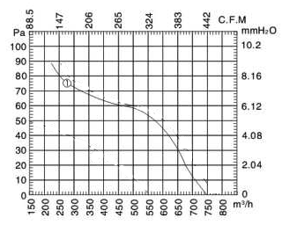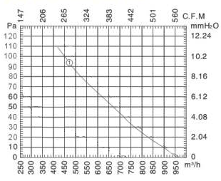
№ 3
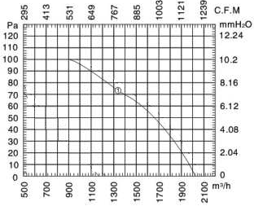
ТРЕБОВАНИЯ БЕЗОПАСНОСТИ
- установка вентилятора должна производиться опытным персоналом с соблюдением правил установки;
- установка должна быть произведена таким образом, чтобы не было контакта с движущимися частями вентилятора;
ЗАПРЕЩАЕТСЯ:
- пользоваться повреждённым электрическим кабелем;
- использовать вентилятор при относительной влажности воздуха более 80%;
- использовать вентилятор при содержании в воздухе паров масла, взрывоопасных и едких газов;
- использовать вентилятор в местах, где на него может попасть вода.
УСТРОЙСТВО ВЕНТИЛЯТОРА
Корпус: Изготавливается из высококачественной стали с порошковым напылением.
Выпускаются изделия следующих размеров: 200 мм, 250 мм и 300 мм.
Вентиляторы серии BD выпускаются с защитной сеткой, серии BF – с квадратным фланцем, серии BR – с круглым, серии BE – с круглым фланцем с двух сторон.
Наименование | A | B | C | D | E | F | G | K | L | M | N | P | Q | R | S
YWF2S - 200 | 260 | 270 | 310 | 230 | 205 | 89 | 23 | 34 | 160 | 286 | 70 | 54 | 66 | 92 | 200
YWF2S - 250 | 320 | 340 | 370 | 293 | 260 | 135 | 59 | 75 | 180 | 346 | 80 | 54 | 76 | 92 | 250
YWF2S – 300 | 360 | 380 | 430 | 340 | 315 | 141 | 55 | 81 | 180 | 386 | 90 | 67 | 86 | 92 | 300
Двигатель: изготавливается на базе однофазного внешнего роторного двигателя.

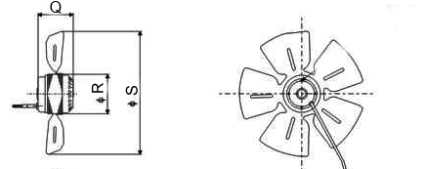
исполнение BD – с защитной сеткой
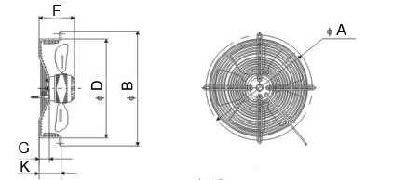
исполнение BE – с круглым фланцем
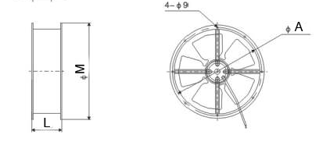

исполнение BF – с квадратным фланцем
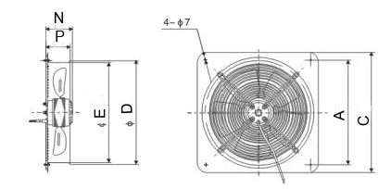

ПОДГОТОВКА К РАБОТЕ
Номинальное сечение жил соединительных шнуров или гибких электропроводов должно быть не менее 1.0 мм²
Вентилятор должен быть соединен с источником электрического тока посредством двухполюсного выключателя, с расстоянием между разомкнутыми контактами не менее 3 мм. Это может быть, как клавишный выключатель, так и потолочный.
Для подсоединения электрического кабеля к вентилятору необходимо:
- оголить концы проводов электрического кабеля и подсоединить их к клеммной колодке;
- монтаж электрического кабеля выполнить согласно схеме подключения,
- удостовериться, что все винты клеммной колодки зажаты и под них не попала
изоляция кабеля.
В случае, если вентилятор находится на складе и не используется в течение более, чем шести месяцев, то необходимо провести проверку сопротивления изоляции, которое должно быть более 20 МОм.
Питающий кабель и двухполюсной выключатель не входят в комплект поставки. Все монтажные работы проводить при отсутствии напряжения.
СХЕМА ПОДКЛЮЧЕНИЯ
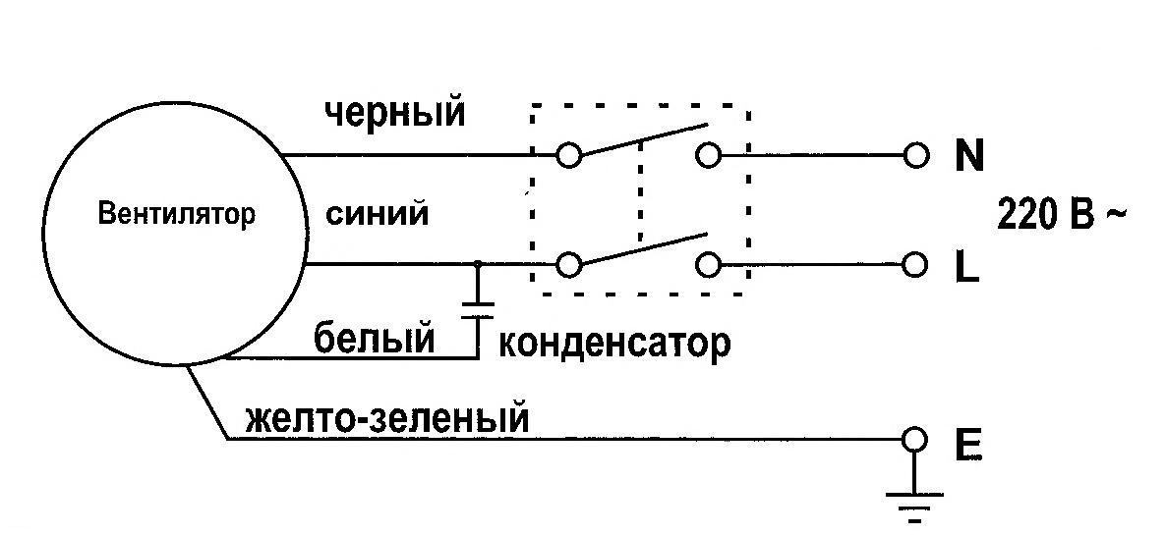
УСТАНОВКА
1. Вентилятор крепят к плоской поверхности с помощью метизов.
2. Вентилятор максимально предохранить от проникновения внешних осадков, что позволит увеличить срок его службы.
3. При установке вентилятора следует убедиться в выборе направления движения воздуха.
4 Соблюдайте предосторожность с целью исключения возможности возникновения обратного потока газов от устройств использующих открытое газовое или иное открытое пламя.
ЗАПУСК УСТРОЙСТВА
В ходе запуска внимательно следуйте инструкции
Перед запуском проверьте:
- Напряжение
- Заземление
- Равновесие
- Крыльчатку вентилятора, направление оборотов, оно должно совпадать со стрелкой на корпусе вентилятора
- двигатель должен работать плавно (отсутствие перегрева, необычных шумов, замедления движения и т.д. )
ГАРАНТИЯ и ОТВЕТСТВЕННОСТЬ
Гарантия со дня покупки 2 (два) года.
Производитель гарантирует исправную работу оборудования согласно эксплуатационно-техническим условиям, указанным в гарантии. Гарантия дается на конструктивные неисправности, а также на дефектные части.
Гарантийное обслуживание не осуществляется в случаях:
- Механических повреждений
- Загрязнений
- Переделок (изменений внешнего вида)
- Конструктивных изменений
- Действий, связанных с неправильным содержанием и неправильной чистой оборудования
- Аварий
- Стихийных бедствий
- Воздействия атмосферных явлений
- Неправильного хранения
- Некомпетентного ремонта
- Неправильной установки оборудования
- Неправильной эксплуатации оборудования
ТЕХНИЧЕСКОЕ ОБСЛУЖИВАНИЕ
- Перед очисткой вентилятора отключите его от источника тока.
- Не мойте водой электрические части вентилятора.
- Вытирайте вентилятор влажной мягкой тканью, избегайте воздействия на вентилятор растворителей.
ПРАВИЛА ХРАНЕНИЯ
Вентилятор следует хранить в сухом помещении, с температурой воздуха от -40°С до +40°С.
ТРАНСПОРТИРОВАНИЕ
Вентилятор допускается транспортировать в индивидуальной упаковке всеми видами транспорта, обеспечивающими защиту от попадания влаги, при температуре воздуха от -50°С до +50°С. Не допускайте ударов или ударных нагрузок.
УТИЛИЗАЦИЯ
Особых условий для утилизации не требуется.

